教 案
上课日期 |  |  |  | 课时数 |  | 2
第 2 章  第 1 讲 | 授课名称 |  | 任务1：项目界面设计（导航与母版）（一） | 课 型 |  | 理论
教学目标 | - 能了解层布局的静态网页向ASP.NET页面转换方法。  - 能掌握母版页和生成内容页的方法。  - 能掌握站点地图文件创建和编辑方法。  - 4.能掌握站点导航控件的创建方法
教学重难点 | 重点： 1 网页的布局与设计2站点地图的创建 3母版页的创建与编辑 4导航控件的创建与使用  难点：1站点地图的创建与修改2灵活使用导航控件
课程思政点
教法与学法 | 教法：1、引导、点拨法（展开联想，拓展思路）2、讨论法（积极参与，总结规律）3、提问法（逐步引导，逐渐深入）4、扩展、训练法（课堂热身，落实目标）  学法引导：“讲、学、练”相结合
参考资料 | 《C语言编程基础》 王森 主编
教学过程
教学内容 |  |  |  |  | 师生互动
（一）、创设情境、激趣导入（导入新课）  格式界面统一的PPT是怎么做出来的呢？是每个幻灯片都设置一次么？有没有简便方法?有没有同学知道于ppt中的母版是怎么做的？有什么作用？在网页中如何做出整齐统一的风格？ |  |  |  |  | 点名，宣布课堂纪律，新课导入，触发学生学习兴趣。
教学过程
教学内容 |  |  |  |  | 师生互动
（二）、自主、合作、探究（讲授新课）  任务一：完成网上数码商城的界面设计  任务描述  任务二：完成网上数码商城母版页的设计  任务三：完成网上数码商城站点地图的设计  任务四：完成网上数码商城导航条的设计  任务目标  - 能了解母版页在整合页面公共元素、统一页面风格中的作用  - 能掌握创建母版页和生成内容页的方法  - 能掌握静态网页向动态网页的转换的方法  任务解读  - 页面结构  本项目中大部分的页面结构是以头部-导航-页面内容-尾部四个部分组成，其中头部、导航、尾部是相对稳定的公共部分，仅有页面内容页为变化部分，可将公共部分整合到共享的页面中，即母版页。  图2- 母版页面结构图  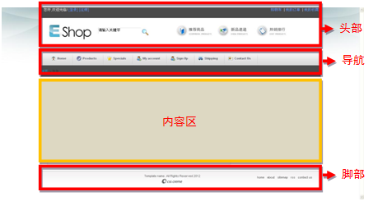  图2- ESHOP母版布局 |  |  |  |  | 老师讲解  学生分组讨论  学生提问
  头部（固定部分）
  导航（固定部分）
  页面内容（活动部分）
  尾部（固定部分
教学过程
教学内容 |  |  |  |  | 师生互动
步骤一：创建母版页  任务实现  - 启动Visual Studio.NET。选择“文件－打开－项目/解决方案”选项，如图2－4所示。  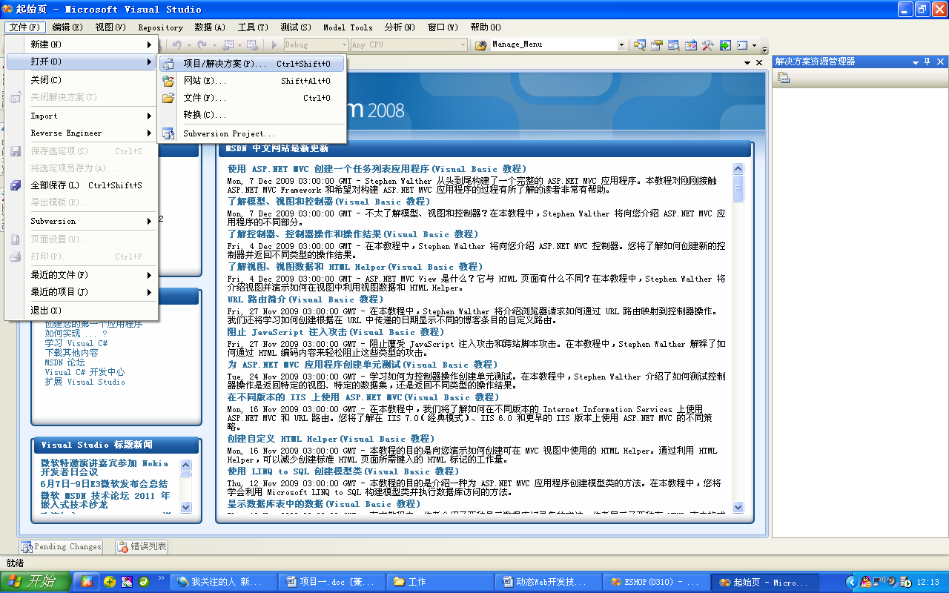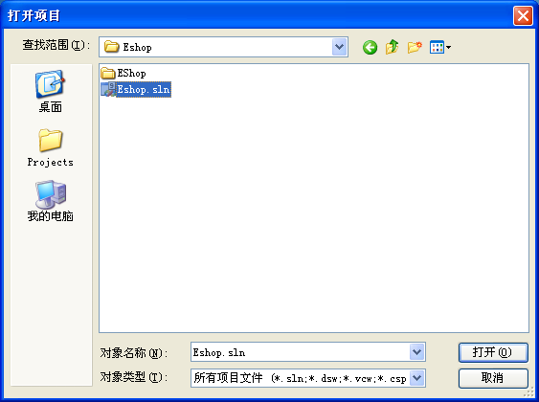  图2- 打开项目/解决方案 图2- 打开项目对话框  - 弹出如图所示对话框，选择网站所在的文件夹ESHOP下的解决方案Eshop.sln，如图2-5所示。  - 在“解决方案资源管理器”窗口中的项目名称“ESHOP”上单击右键，在快捷菜单中选择“添加－新建项”选项（如图2-6），在弹出对话框右侧选择已经安装的模板窗格中选择母版页，并在名称框中输入母版的名称，本项目中命名为shop.master，然后单击“添加”按钮即可（如图2-7）。  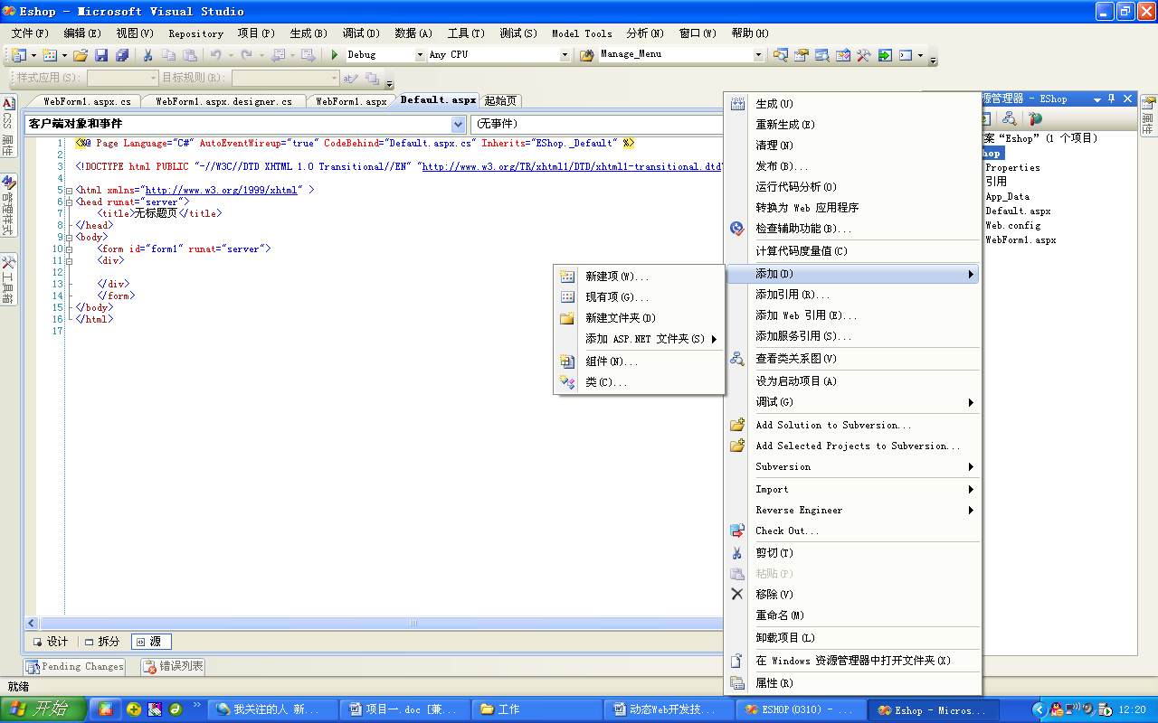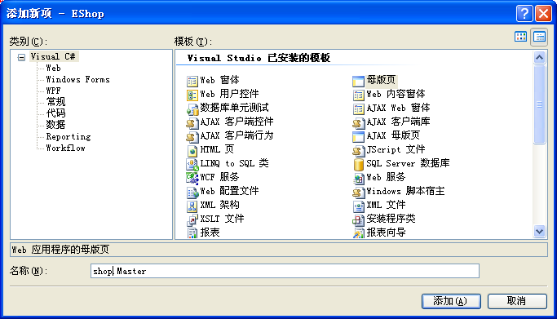  图2- 添加新项菜单 图2- 添加新项对话框  (4)进入母版编辑页面。其设计视图中有一个ContentPlaceHolder为内容位置控件（内容占位控件），它是母版专用控件，用来存放各内容页中灵活变动的内容。  步骤二：完成站点母版页的设计  步骤三：创建基于母版的内容 |  |  |  |  | 学生分组讨论  学生回答问题
教学过程
教学内容 |  |  |  |  | 师生互动
使用母版页技术可以方便地统一网站布局和风格，母版页可以为应用程序中的所有页（或一组页）定义所需要的外观和标准行为。  技术要点  母版一般的扩展名是.master，它提供了共享HTML、控件和代码母版页是由@Master指定识别，该指令替换了普通.aspx页的@Page指令。  （三）课堂热身（课堂总结及课堂练习）  1完成如下图所示的母版页结构  （四）拓展延伸  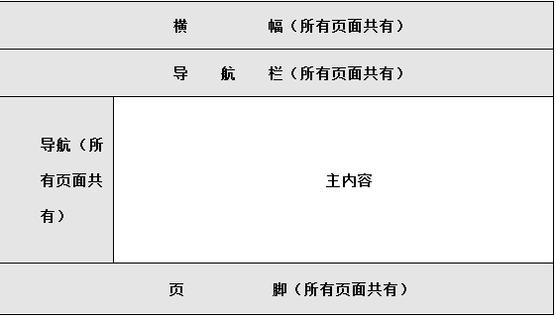  布置作业：  1、完成课后习题（结合课堂讲解）。  （五）板书设计  任务一：完成网上数码商城的界面设计  任务二：完成网上数码商城母版页的设计  任务三：完成网上数码商城站点地图的设计  任务四：完成网上数码商城导航条的设计 |  |  |  |  | 教师：提供教学示例模板的DIV+CSS  学生：模仿完成电子商城的母版页的设计  学生记录作业
课后反思

